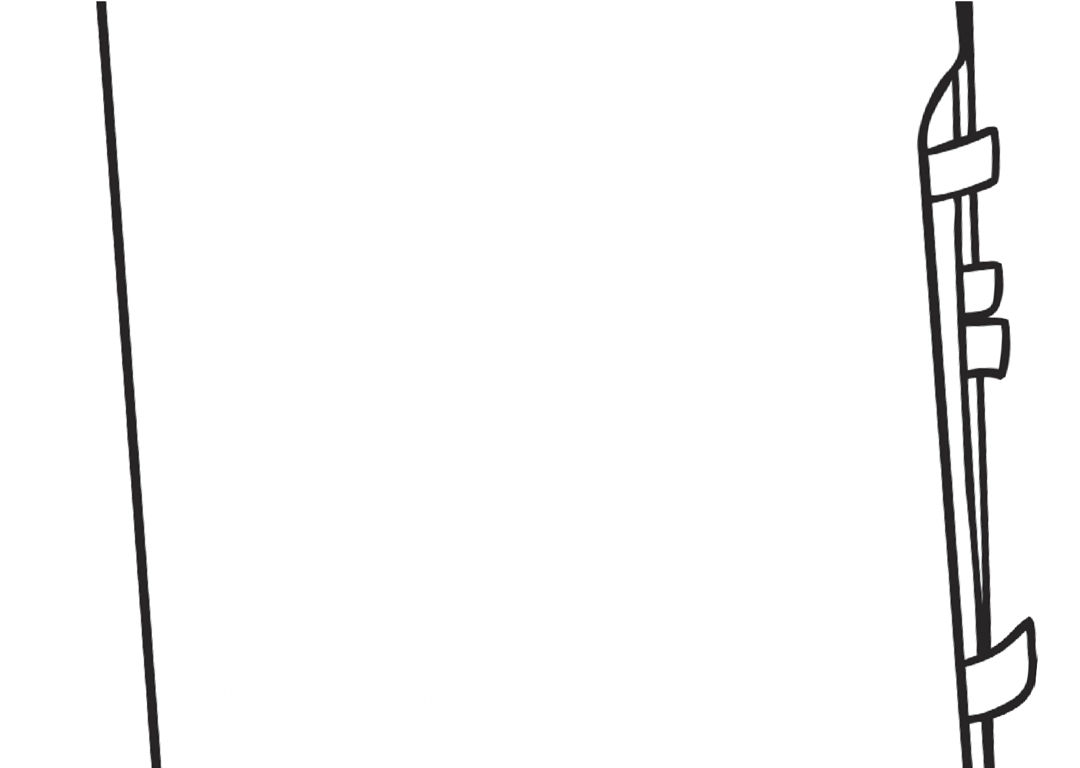

**twinkl.com**

**Story Elements**

Index Cards

Setting

**twinkl.com**

Characters

**twinkl.com**

Plot

**twinkl.com**

**Conflict**  **Resolution**

**twinkl.com twinkl.com**

Theme Point of View

**twinkl.com twinkl**